Министерство образования и молодежной политики Свердловской области
ГАПОУ СО «Екатеринбургский колледж транспортного строительства»

Компьютерные сети
Отчет по практической работе №1
на тему: Топология сети

Выполнил: Коньков Арсений
Группа: ПР-32
Преподаватель: С.И. Овчинникова

2026 г.
Вариант №3.
Цель работы:
На основании плана помещения разработать топологическую схему сети.
Топологическая схема:
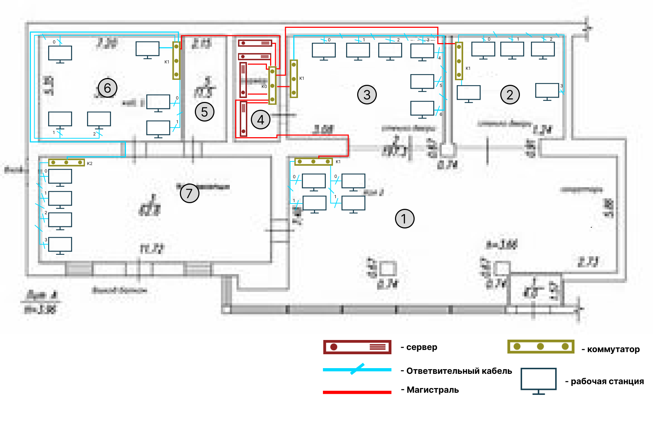
К2
№9
№8
№7
№6
№5
№4
№1
№3
№2
К1
К2
К2
К1
К1
К0
Рассмотрим соединение абонентов и активного оборудования:
1) Серверы (четыре) находятся в помещении под номером 4 (четыре) и подключаются к коммутатору K0 (12 портов), который находится в этом же помещении.
2) Коммутатор К1 (8 портов), находящийся в помещении номер 3 (три) подключён к корневому коммутатору К0, который находится в помещении номер 4 (четыре).
Абоненты (6) в помещении номер 3 (три) подключены к коммутатору K1, который находится в этом же помещении.
3) Коммутатор К1, находящийся в помещении номер 6 (шесть) подключён к корневому коммутатору К0, который находится в помещении номер 4 (четыре).
Абоненты (6) в помещении номер 6 (шесть) подключены к коммутатору K1, который находится в этом же помещении.
4) Коммутатор К1, находящийся в помещении номер 1 (один) подключён к корневому коммутатору К0, который находится в помещении номер 4 (четыре).
Абоненты (4) в помещении номер 1 (один) подключены к коммутатору K1, который находится в этом же помещении.
5) Коммутатор К1, находящийся в помещении номер 2 (два) подключён к корневому коммутатору К0, который находится в помещении номер 4 (четыре).
Абоненты (5) в помещении номер 2 (два) подключены к коммутатору K1, который находится в этом же помещении.
6) Коммутатор К2 (8 портов), находящийся в помещении номер 7 (семь) подключён к коммутатору К1, который находится в помещении номер 6 (шесть).
Абоненты (4) в помещении номер 7 (семь) подключены к коммутатору K2, который находится в этом же помещении.
Вывод: На основе плана помещения была разработана топологическая схема сети для офисного здания. Физическая топология сети имеет тип «Снежинка», логическая топология сети имеет тип «Шина».

